Информационно-аналитический отчет

14 февраля 2020 года была организована 12-я конференция научной молодежи «Актуальные вопросы космофизики», посвященная дням Российской науки. Организатором является Совет молодых ученых и специалистов Института космофизических исследований и аэрономии им. Ю.Г. Шафера СО РАН при финансовой поддержке института.
В конференции приняли участие молодые ученые, специалисты, аспиранты и студенты из Института космофизических исследований и аэрономии им. Ю.Г. Шафера СО РАН и Северо-восточного федерального университета им. М.К. Аммосова. В рамках конференции была проведена интеллектуальная викторина «Что? Где? Когда?», где 4 команды соревновались в скорости ответов на вопросы ведущего Николая Неустроева.
Всего было прослушано 15 докладов. Докладчики выступали в 2 категориях: научные сотрудники – 9, студенты и аспиранты – 6. Среди студентов и аспирантов дипломом первой степени награжден Захаров Егор Иванович (студент 3 курс ФТИ), дипломом второй степени – Кириллин Артем Семенович и Алсаев Алексей Алексеевич (студенты 3 курс ФТИ) и дипломом третей степени – Сокольников Андрей Васильевич (аспирант ЛОА). Среди научных сотрудников дипломом первой степени награжден Гололобов Петр Юрьевич (мнс ЛКЛВЭ), дипломом второй степени – Матаркин Станислав Васильевич (мнс, ЛШАЛ) и дипломом третей степени – Тарабукина Лена Дмитриевна (мнс, ЛРИМ). Все участники получили сертификаты и памятные подарки, а победители – дипломы и ценные призы.

Состав жюри:
д.ф.-м.н. Григорьев Юрий Михайлович (председатель)
к.ф.-м.н. Козлов Владимир Ильич
к.ф.-м.н. Аммосов Петр Петрович
к.ф.-м.н. Сабуров Артем Владимирович
к.ф.-м.н. Герасимова Сардаана Кимовна
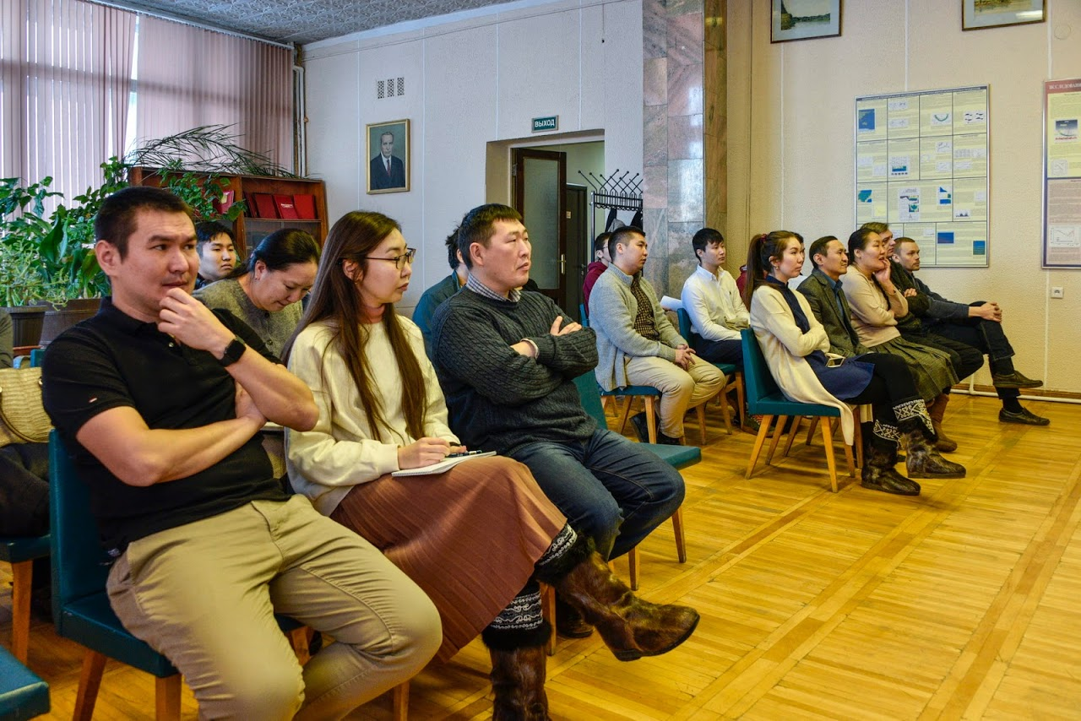

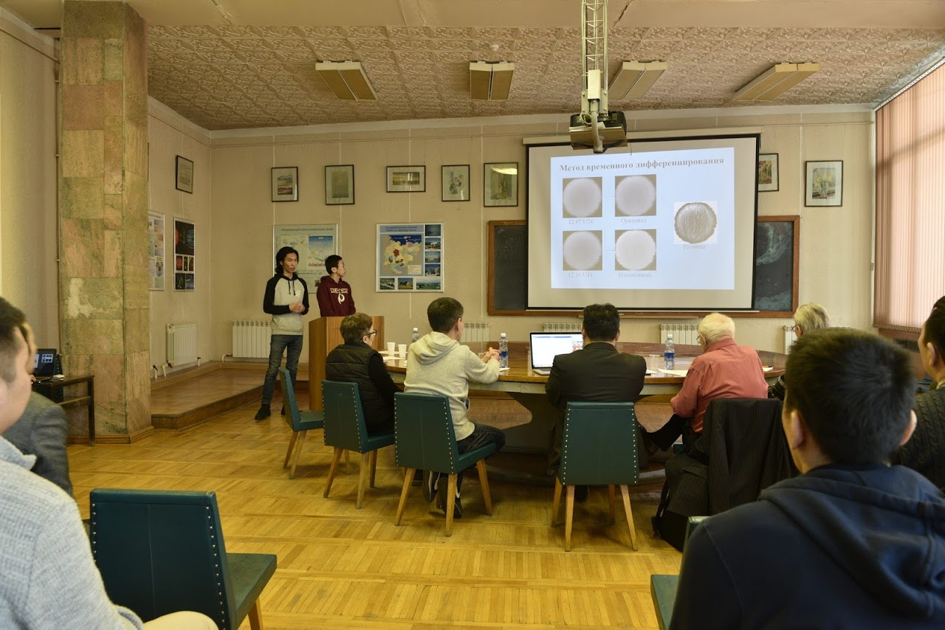

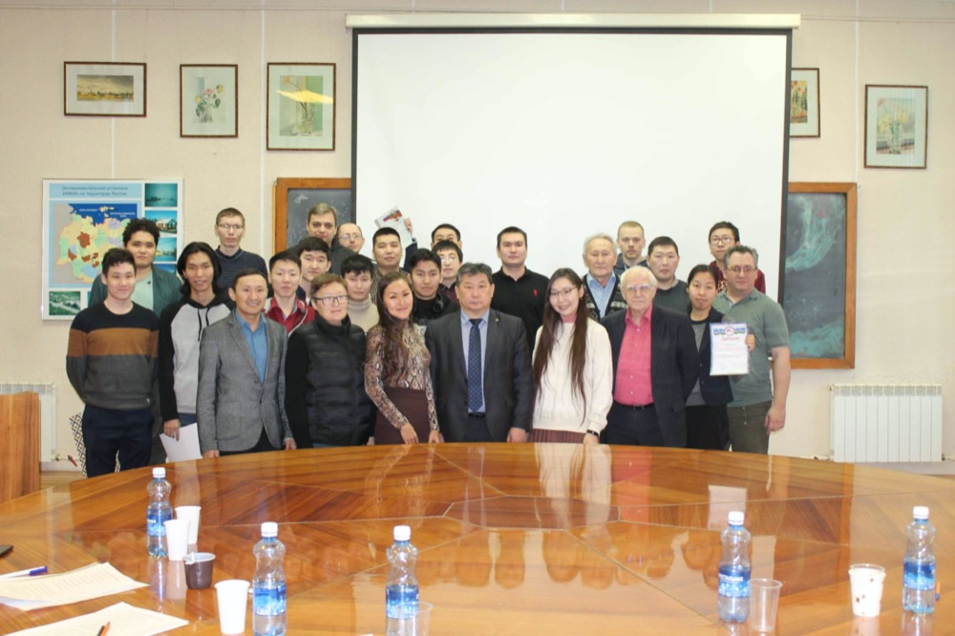

Ответственный исполнитель,
научный сотрудник
лаборатории оптики атмосферы
ИКФИА СО РАН, к.ф.-м.н. Аммосова А.М.

